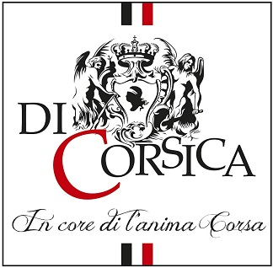

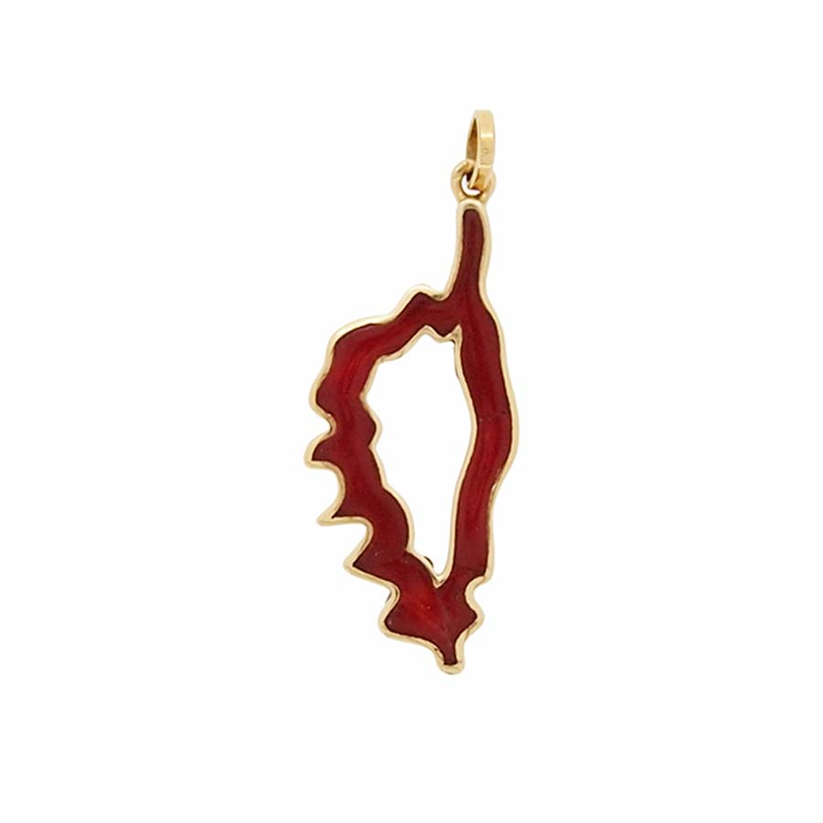

**Les Souvenirs – Memories**

**La Corse, recèle tant d’emblèmes de par son histoire, ses traditions et sa culture. Son Drapeau « la Bandera », ses Couteaux, ses Bijoux de corail. Un souvenir de Corse restera un cadeau unique.**

***Corsica is home to so many emblems, thanks to its history, traditions, and culture. Its "La Bandera" flag, its knives, its coral jewelry. A souvenir from Corsica will remain a unique gift.***

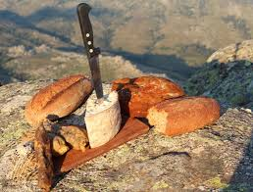

**Les Couteaux – The Kniffe**

**. LE « BERGER »**

**Lors de la transhumance, le couteau des montagnes est indispensable. Les bergers le considèrent comme un outil rustique, massif, et robuste. Ces couteaux de berger bénéficient de lames inoxydables, et d'un système de sécurité, tout en respectant l'origine de ce modèle, monté dans la pointe des cornes de chèvre.**

***During transhumance, the mountain knife is essential. Shepherds consider it a rustic, solid, and robust tool. These shepherd's knives feature stainless blades and a safety system, while respecting the origin of this model, mounted on the tips of goat horns.***

**LA « VENDETTA »**

**Le couteau Corse, appelé vendetta, est constitué d'une lame longue et pointue pour saigner le gros gibier ou le bétail, une mitre large et un manche arrondi. Ce mot signifie « vengeance ».**

**Ce couteau emblématique au nom mystérieux, fait le bonheur des collectionneurs et utilisateurs.**

***The Corsican knife, called a vendetta, features a long, pointed blade for bleeding large game or livestock, a wide bolster, and a rounded handle. The word means "revenge." This iconic knife, with its mysterious name, is a delight for collectors and users alike.***

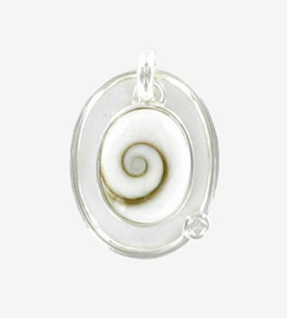

**Bijoux – Jewelry**

**Corail, Œil de Sainte Lucie, Pierre et Symboles Religieux font partie de l’histoire, la culture et l’identité de la Corse. Gardez ces morceaux de Corse au plus près de vous et vous y penserez quotidiennement.**

***Coral, the Eye of Saint Lucia, stone, and religious symbols are part of Corsica's history, culture, and identity. Keep these pieces of Corsica close to you and you'll think about them daily.***

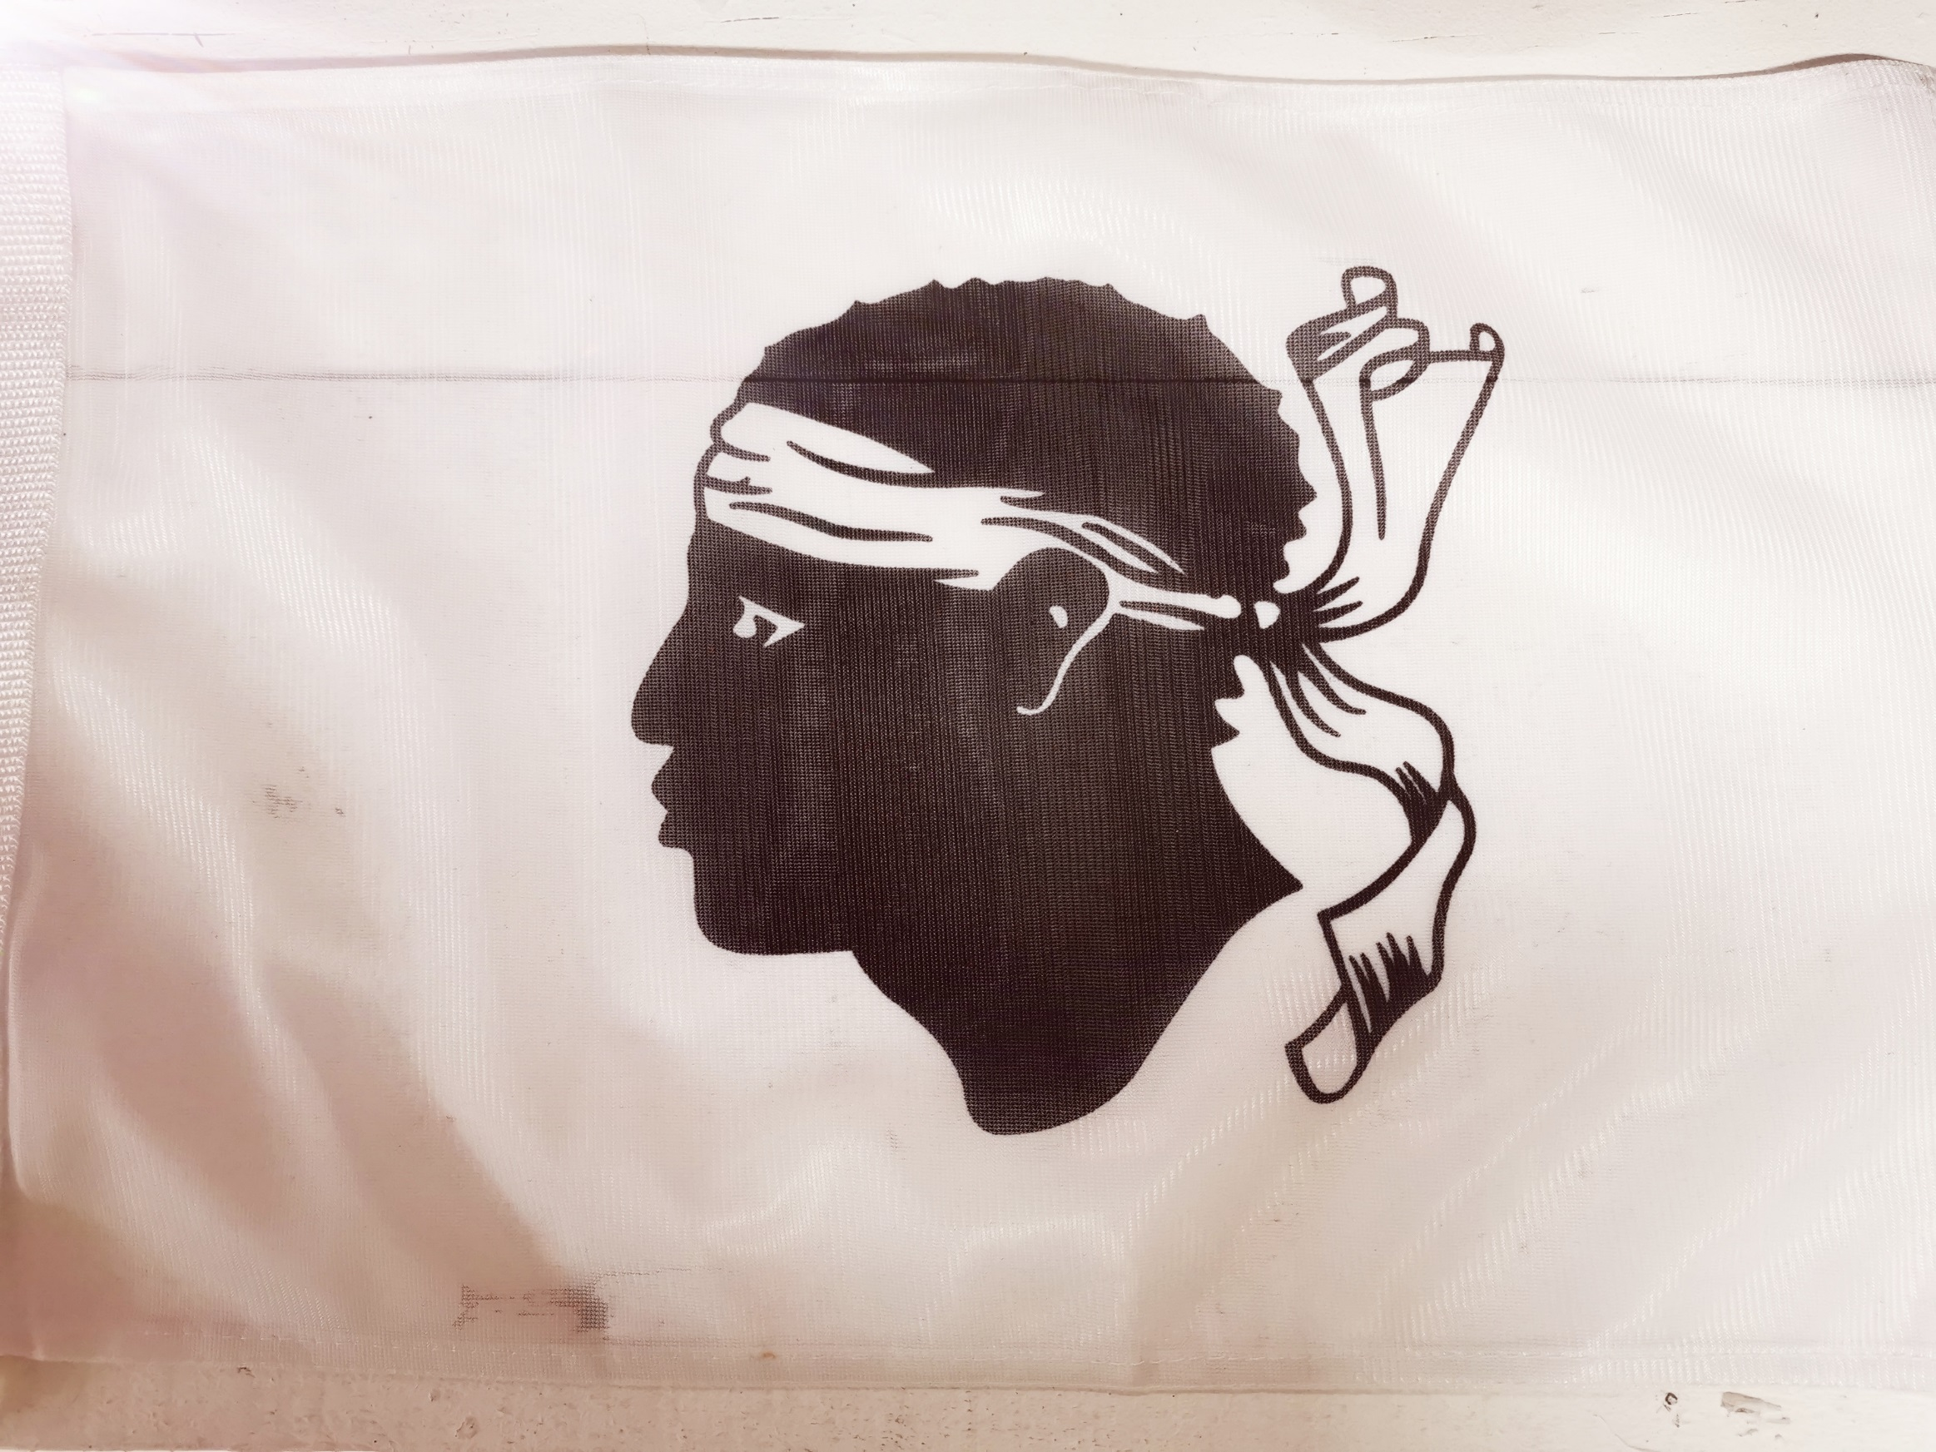



**Notre Drapeau – Our Flag**

**A l’origine de nombreuses légendes, l’histoire du drapeau Corse n’a pas encore fini de dévoiler son mystère ce qui ajoute au charme de l’île de Beauté ! Le drapeau Corse avec sa tête de Maure ou « Testa Mora » fait en effet partie de l’identité insulaire et dont les habitants en sont d’ailleurs très fiers.**

**La tête de Maure puiserait ses origines de l’histoire même de la Corse quand les guerriers corses devaient se défendre contre les raids foudroyants des Sarrazins en l’an 704. Chaque ennemi tué était alors décapité et la tête empalée sur des piques.**

**D’après la légende donc, c’est l’histoire d’une jeune fille enlevée par un cruel chef Sarrazin. Son fiancé se jura de la délivrer et partit pour la ville d’Aléria. S’ensuivit un terrible combat au corps à corps entre les habitants d’Aléria et les Maures. Pour décourager les envahisseurs et fêter leur victoire, les habitants mirent la tête du chef Maure sur un piquet et l’exhibèrent de villages en villages. Autre origine prétendue, mais cette fois-ci l’histoire se déroule au 16ème siècle, du temps où la Corse appartenait au Roi d’Espagne Philippe II. Chaque possession devant disposer d’un emblème officiel, c’est le géographe italien Mainaldi Galerati qui proposa de reprendre les armoiries de la Sardaigne, en mettant non pas quatre têtes mais une tête de Maure.**

**Pour en revenir aux faits, le drapeau Corse à tête de Maure n’a été officialisé que lors de l’indépendance au 18ème siècle. Il est considéré comme l’un des plus anciens drapeaux d’Europe !**

**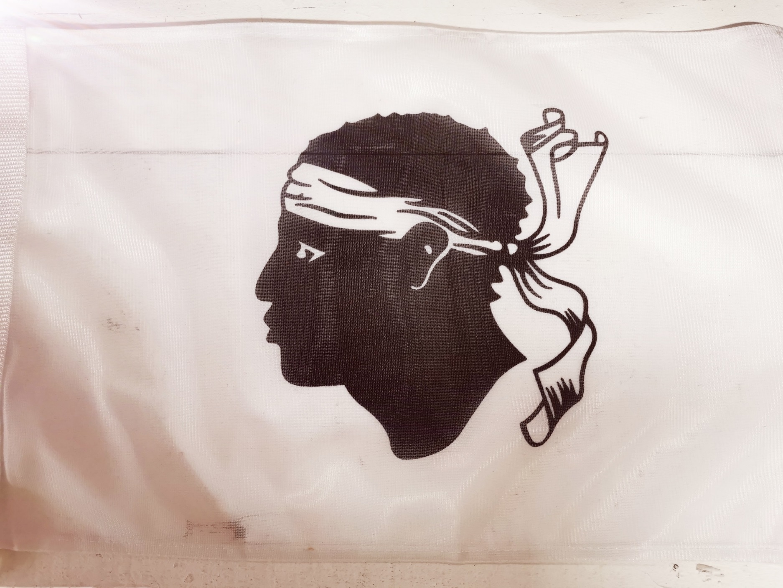*The history of the Corsican flag, the source of many legends, has yet to unveil its mystery, adding to the charm of the Isle of Beauty! The Corsican flag, with its Moorish head or “Testa Mora”, is part of the island's identity, and one of which the locals are very proud.The Moor's head has its origins in Corsican history, when Corsican warriors had to defend themselves against Saracen raids in 704. Every enemy killed was decapitated and its head impaled on spikes.So, according to legend, this is the story of a young girl kidnapped by a cruel Saracen chieftain. Her fiancé vowed to rescue her and set off for the town of Aléria. What followed was a terrible hand-to-hand battle between the inhabitants of Aléria and the Moors. To discourage the invaders and celebrate their victory, the inhabitants put the head of the Moorish chief on a stake and paraded it from village to village. Another alleged origin, but this time the story takes place in the 16th century, when Corsica belonged to King Philip II of Spain. As each possession had to have an official emblem, the Italian geographer Mainaldi Galerati proposed using the coat of arms of Sardinia, in***